**Consultation des médicaments en cours de validation**

**Se documenter sur la publication d'un projet Visual Studio et rédiger une notice permettant à un utilisateur d'installer la base de données à l'aide d'un script SQL et de déployer l'application sur un poste de travail.**

**Publication d’un projet Visual Studio :**

**1. Ouvrez votre projet Visual Studio et cliquez sur le menu "Générer" puis « Publier la sélection »**

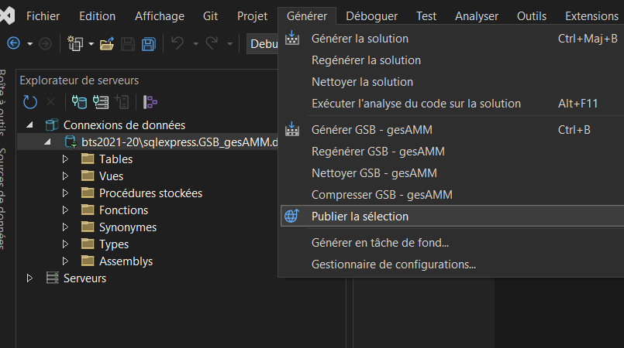

**2. Dans la fenêtre de publication, sélectionnez le profil de publication que vous souhaitez utiliser. Si vous n'avez pas encore configuré de profil de publication, vous pouvez en créer un en sélectionnant "Configure" dans la liste déroulante ou sinon vous pouvez choisir une autre méthode**

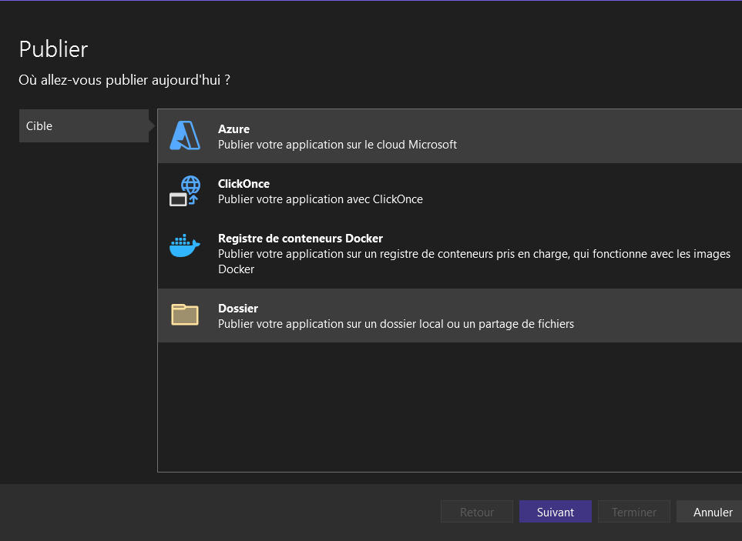

**3. Cliquez sur "Suivant » puis une fois le bouton « Terminer » dégrisé, cliquez sur celui-ci.**

**Installer une base de données à l'aide d'un script SQL :**

**1. Assurez-vous que vous avez accès à un serveur SQL et à un outil de gestion de base de données tel que pour ce projet SQL Server Management Studio.**

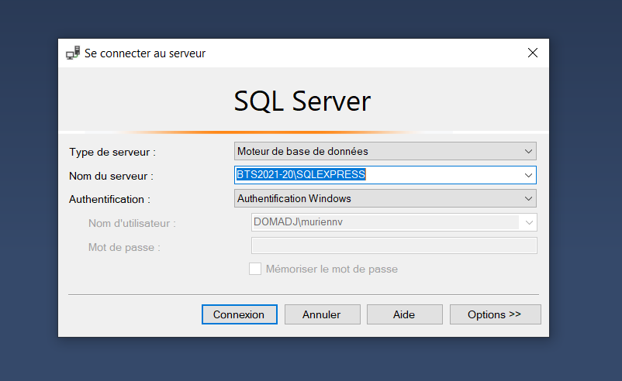

**2. Créez une nouvelle base de données vide sur le serveur SQL.**

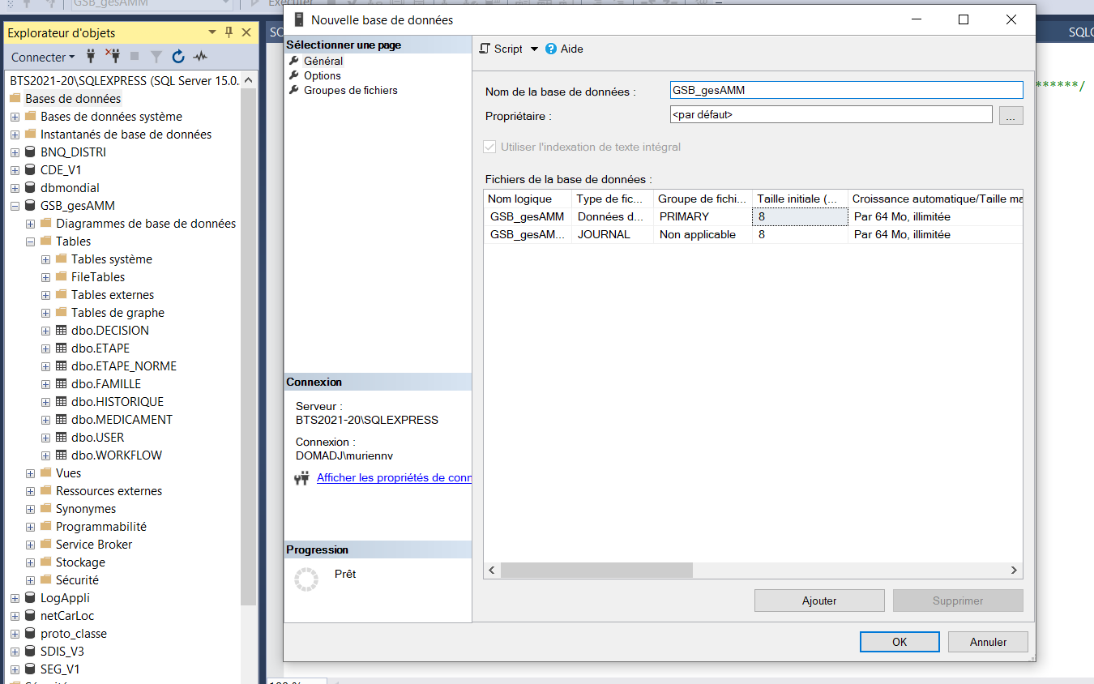

**3. Ouvrez le script SQL dans votre outil de gestion de base de données ou glissez-le directement dans la nouvelle base de données et exécutez-le.**

**Cela créera toutes les tables et tous les objets de base de données nécessaires pour votre application.**

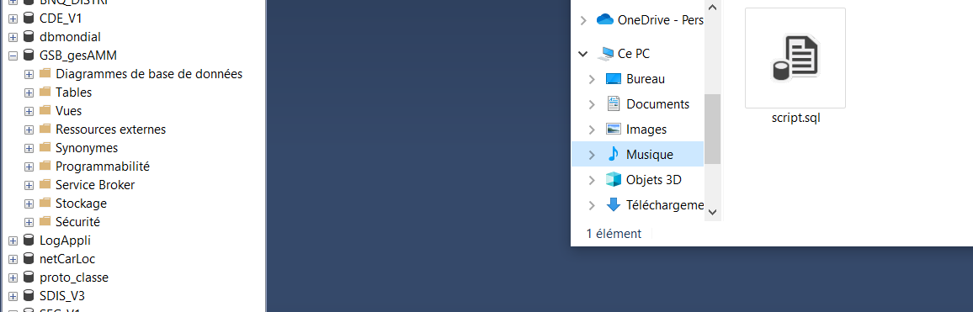

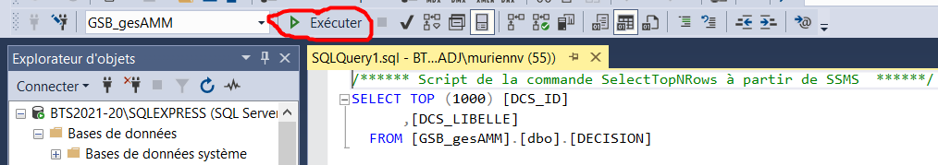

**Déployer l'application sur un poste de travail :**

**1. Assurez-vous que le poste de travail dispose de toutes les dépendances ainsi que tous les fichiers nécessaires pour exécuter l'application (par exemple, les frameworks .NET ou les bibliothèques de runtime).**



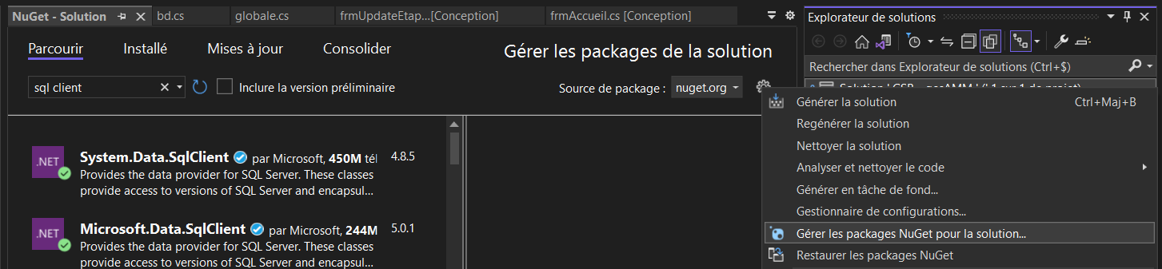

**3. Si nécessaire, configurez l'application pour qu'elle se connecte à la base de données. Cela peut être fait en modifiant le fichier de configuration de l'application pour spécifier les paramètres de connexion de la base de données.**

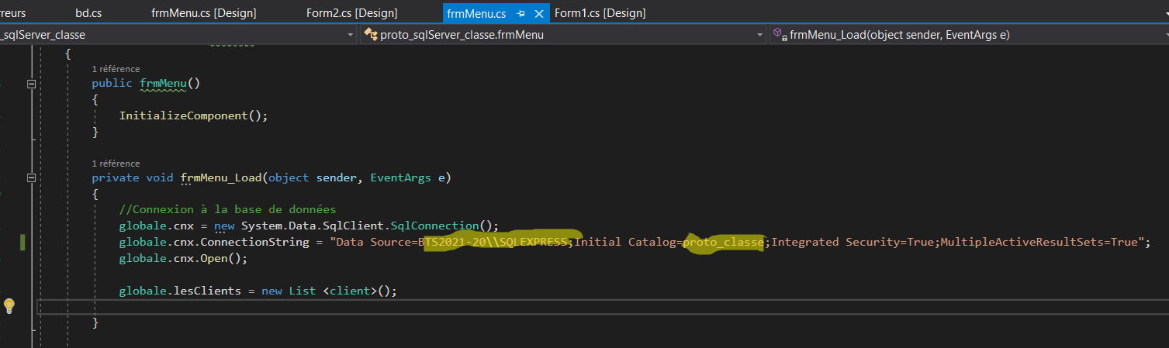

**Il faut modifier la ligne Data Source = « nom du serveur » ainsi que modifier Initial Catalog « nom de la base ».**